תרגיל בית 1 – מחשוב ענן צוות **Wolf**

מגישים:

* **יובל כוגן - 207840042**
* **דניאל לחמקוב - 319041059**
* **יניב בודאגה – 314700428**
* **ליאור דגש – 314855404**
* **אלמוג רז - 206458911**
* **רון סלמה – 207475146**

**מהנדס מערכת:** אלמוג רז

**ממשק בין חברי הצוות:**

|  |  |  |
| --- | --- | --- |
| **שם חבר הצוות** | **משימות שהוקצו** | **משימות שהושלמו** |
| יובל כוגן | מטלה 1 | מטלה 1 |
| אלמוג רז | מטלה 1 | מטלה 1 |
| ליאור דגש | מטלה 1 | מטלה 1 |
| רון סלמה | מטלה 1 | מטלה 1 |
| דניאל לחמקוב | מטלה 1 | מטלה 1 |
| יניב בודאגה | מטלה 1 | מטלה 1 |

**סיפור ההצלחה שנבחר:** Steam cloud – Valve

Steam Cloud הוא שירות של Steam ששומר בענן שמירות של משחקים, הגדרות ונתונים אישיים.  
מאפשר להמשיך משחקים ממחשבים שונים ולשחזר קבצים במקרה תקלה.  
השירות פועל אוטומטית במידה והמשחק שמשחקים תומך בו.

1. האם נעשה שימוש בענן פרטי/ציבורי/היברידי?

**תשובה:** ציבורי – מספקת השירות: Valve, מקבלי השירות: כל אדם שמבקש.

1. מודל שירות – SAAS/PAAS/IAAS

**תשובה:**

SAAS עבור משתמש הקצה (הגיימרים) –Steam מספקת תוכנה לשימוש כולם, היא מאפשרת הורדת משחקים, עדכונים אוטומטיים, Chat logging, achievements ועוד.

PaaS עבור מפתח משחקים בפלטפורמה – Steam מספקת שירותים ואינטגרציה עם מערכות פנימיות שלה שמיועדות למפתחים לצורך הפצה וניהול מבלי הצורך לנהל שרתים בעצמך.

1. הציעו שלוש מטריקות לבדיקת הצלחת ההטמעה. נמקו במשפט קצר כל הצעה. מטריקות לדוגמא נמצאות בהרצאה 3, ראו קישור:  
   <https://guidingmetrics.com/content/cloud-services-industrys-10-most-critical-metrics/>

**תשובה:**

**System availability** – על מנת שבמידה ונרצה לעבור בין מכשירים שונים לדוגמא בין מחשבים נייחים נוכל להמשיך לשחק ישר מבלי לדרוס את השמירה הישנה של המשחק בו היינו.

**Reliability –** Steam תרצה שבמידה וקרה כשל בשרתי החברה היא תרצה להקטין את זמן הביניים שהענן לא קיים שכן בזמן ביניים הזה יתכן והחברה מאבדת הרבה מידע שרלוונטי עבורה.

**Service and Helpdesk** – במידה וקרה והענן נפל, Steam מספקים הודעות המבהירות את פשר התקלה כמה זמן יקח לתיקונה וברגע שמותקנת, מפיצים הודעה שהתקלה תוקנה.

1. האם הייתם מציעים לארגון ענן אחר? מודל אחר? התיחסו למסקנות הסיפור.

**תשובה:** לא היינו מציעים לSteam ענן אחר שכן הם יושבים על נישה מסויימת. מודל פרטי לא יתאים כי משתמש הקצה צריך גישה למידע שלא ללא כל הגבלות כלשהן. מודל היברידי לא יתאים כי המידע שנשמר הוא סקלאבילי והגישה אליו צריכה להיות גלובלית לכל משתמשי הקצה - דבר שלא מתאפשר בענן היברידי.

1. יש לצרף קישור **מלא** לאתר האינטרנט ממנו נלקח הסיפור.

<https://help.steampowered.com/en/faqs/view/68D2-35AB-09A9-7678>

<https://partner.steamgames.com/doc/features/cloud>

בהמשך לסדנת החשיבה העיצובית, עליכם לתכנן אפליקציית דשבורד מבוססת ענן המיועדת למהנדסים העובדים עם פס הייצור האוטונומי במעבדת הרובוטיקה.

**האפליקציה מספקת ממשק מקצועי לניטור, ניתוח ושליטה בזמן אמת בתהליכי הייצור, תוך הצגת נתונים מחיישנים שונים (טמפרטורה, מהירות, דיוק, צריכת אנרגיה) בצורה ויזואלית.**

להעשרת חוויית המשתמש ולעידוד יעילות תפעולית, האפליקציה משלבת אלמנט משחקי של "מרוץ האופטימיזציה" שבו המהנדסים מקבלים משימות יומיות לשיפור פרמטרים ספציפיים בתהליכי הייצור, מתוגמלים בנקודות על שיפורים, ויכולים להשוות את ביצועיהם מול עמיתים אחרים, דבר המוביל לאימוץ שיטות עבודה יעילות יותר ולשיפור מתמיד במדדי הייצור.

בצעו תהליך של חשיבה עיצובית כפי שעשיתם בסדנה בהרצאה:

**שם האתר:** **RoboDash**

**הקשר**: דשבורד אינטראקטיבי לניהול פס ייצור רובוטי, עם דגש על חוויית משתמש בצורה תחרותית ומעקב אחר ביצועים בזמן אמת.

**הגדרת פרסונה**

|  |  |  |  |
| --- | --- | --- | --- |
| **פרסונה 1**  **מאפיינים:**  מחפש תמיד דרכים לשפר את הביצועים במערכת, במיוחד בתהליכי הייצור הרובוטיים, תוך שילוב של חידושי טכנולוגיה.  אוהב להתמודד עם אתגרים טכנולוגיים ולמצוא פתרונות יצירתיים שמביאים לשיפור תהליכים.  חשוב לו להתעדכן בכלים חדשים, טכנולוגיות מתקדמות ולייעל את העבודה של הצוות.  **קורות חיים (בקצרה ובהקשר למקרה)**  יונתן הוא המנהל של מעבדת הרובוטיקה,יש לו היכרות רבה עם העובדים שלו הוא מכיר את החולשות ואת החוזקות של כל עובד בנוסף ,בנוסף הוא מסוגל להגדיר משימות יומיות מדויקות ומותאמות אישית לכל מהנדס. בנוסף הוא היוזם של רעיון האפליקציה. | **פרטים אישיים:**  **שם:** יונתן לוי  **גיל:** 38  **מין:** זכר  **מקום מגורים:** כפר תבור  **השכלה:** תואר שני בהנדסת מכונות עם התמחות ברובוטיקה ואופטימיזציה של תהליכי ייצור אוטונומיים  **מקום עבודה:** מנהל מעבדת הרובוטיקה, בראודה כרמיאל.  **מצב משפחתי:** נשוי+2 |  |  |

|  |  |  |
| --- | --- | --- |
| **פרסונה 2**  **מאפיינים:**  אנליטי, מדויק, אוהב מספרים וגרפים.  פתוח לטכנולוגיות חדשות וחדשנות תפעולית.  נהנה מעבודה בצוות אך גם אוהב אתגר אישי.  בעל מוטיבציה גבוהה לשפר תהליכים ולייעל עבודה.  **קורות חיים (בקצרה ובהקשר למקרה)**  אריאל הוא מהנדס ייצור במעבדת רובוטיקה מתקדמת, המתמחה בפסי ייצור אוטונומיים. במהלך חמש השנים האחרונות, פיתח שיטות עבודה לייעול תהליכים ולשיפור דיוק המכונות, תוך שימוש בחיישנים מתקדמים, למידת מכונה ודשבורדים ניתוחיים.  הוא היה שותף להטמעת מערכות SCADA ובינה עסקית, וכיום הוא נלהב מהרעיון של שילוב אלמנטים משחקיים בתהליכי עבודה – מאמין שזה מעלה את רמת המעורבות והביצועים של הצוות. | **פרטים אישיים:**  **שם:** אריאל מזרחי  **גיל:** 25  **מין:** זכר  **מקום מגורים:** חיפה  **השכלה:** תואר ראשון בהנדסת מכונות, תואר שני בניהול מערכות ייצור  **מקום עבודה:** מעבדת הרובוטיקה, בראודה כרמיאל  **מצב משפחתי:** נשוי + 1 |  |

**ראיון ליונתן:**

1. איזה שינוי היית רוצה לראות בתעשייה שבה אתה עובד? איך אתה רואה את התעשייה מתפתחת בשנים הקרובות?

2. יונתן, תוכל להסביר איך האפליקציה הזו משתלבת בתהליכי העבודה הקיימים במעבדה? איך אתה רואה אותה משפיעה על הצוות והעבודה היומיומית?

3. מה הייתה ההשראה מאחורי הרעיון להוסיף אלמנט משחקי לאפליקציה? איך אתה חושב שזה ישפיע על המוטיבציה של המהנדסים ועל שיפור הביצועים?

4. כיצד אתה מתכנן להתמודד עם אתגר של עידוד תחרותיות בין המהנדסים? איך תוכל לוודא שהמערכת תעודד שיתוף פעולה ולא תיצור מתח מיותר?

5. כיצד תוכל לוודא שהאפליקציה תישאר נגישה ושימושית גם עבור מהנדסים שלא בהכרח מומחים בטכנולוגיה או במערכות מידע?

|  |  |
| --- | --- |
| **FEELS:**  יונתן מרגיש שהמהנדסים ייהנו מהתחרותיות הבריאה שתניע אותם לשיפור מתמיד. הוא מאמין שהמערכת תביא לתוצאה חיובית, עם תחושת הישג ושיפור.  יונתן מרגיש התלהבות מהאתגרים הטכנולוגיים שמביאה האפליקציה, במיוחד בהיבט של שילוב טכנולוגיות חדשות שיכולות לשפר את ביצועי הצוות.  יונתן מרגיש שמערכת הגיימיפיקציה תעודד לא רק תחרותיות אלא גם שיתוף פעולה בין המהנדסים, מה שיביא לשיפור כללי בתהליכי הייצור. | **SAYS:**  האפליקציה תשתלב בצורה חלקה בתהליכים הקיימים שלנו ותספק למהנדסים כלים לניהול וניתוח נתונים בזמן אמת. זה יאפשר לזהות בעיות מהר יותר ולשפר את היעילות.  גיימיפיקציה היא דרך מצוינת להניע את המהנדסים. הם יכולים לקבל תגמולים על שיפורים, ולראות איך הם משווים מול עמיתיהם.  הממשק צריך להיות אינטואיטיבי וברור. המהנדסים צריכים להבין את הנתונים במהירות ולבצע פעולות בהתאם.  התחרות היא חיובית. זה מעודד שיפור ומניע את המהנדסים לבצע עבודה טובה יותר, בלי להרגיש לחץ מיותר. |
| **THINKS:** יונתן עשוי לחשוב כי נתונים בזמן אמת, במיוחד על חיישנים כמו טמפרטורה וצריכת אנרגיה, הם קריטיים למניעת תקלות ולשיפור ביצועים. הוא מאמין שהמהנדסים ישתמשו בנתונים כדי לאתר בעיות מבעוד מועד ולמנוע תקלות.  יונתן עשוי לחשוב שלמרות שהתחרות יכולה לעורר מתח, היא תהיה מכוונת לכיוון חיובי ויכולה לשפר את המוטיבציה של הצוות.  יונתן עשוי לחשוב שבסופו של דבר, שיפור מתמיד הוא חיוני כדי לשמור על יתרון תחרותי בתחום הרובוטיקה, והאפליקציה היא צעד חשוב בתהליך הזה. | **DOES:**  יונתן פועל בתכנון וייעול תהליכי עבודה במעבדה. הוא מתכנן את האפליקציה ומשלב טכנולוגיות חדשות לשיפור תהליכים קיימים.  יונתן בודק את הביצועים של המהנדסים ומעביר להם משימות מותאמות אישית לשיפור ביצועים, תוך שמירה על מערך גימיפיקציה שמניע אותם להשתפר.  יונתן עוקב אחרי הנתונים שמתקבלים מהחיישנים במעבדה, מנתח את השפעתם ומוודא שהמהנדסים מבינים איך להשתמש בהם באופן היעיל ביותר. |

**Divergent thinking:**

* דשבורד עם “אזור חם” שמציג בזמן אמת את האזור הקריטי ביותר בפס הייצור.
* גרפים חיים בצבעים משתנים לפי תקינות – ירוק/צהוב/אדום.
* מפת חיישנים אינטראקטיבית עם אנימציות
* אפשרות לצפות בהיסטוריה של ערך חיישן מסוים בלחיצה
* כפתור "סיכום יומי אוטומטי"
* גרף שיפור פרמטרים לאורך זמן אישי וצוותי
* מצב “פיקוח חי” באפליקציה – כמו סטרימינג של נתונים

**Convergent thinking:**

* ניטור בזמן אמת של פס הייצור
* זיהוי והצגת אזור קריטי ("אזור חם")
* מפת חיישנים אינטראקטיבית עם חיווי חזותי
* גישה להיסטוריית נתונים של חיישן בודד
* גרפים חיים עם צבעים לפי התקדמות במשימה
* כפתור “סיכום יומי אוטומטי”
* מעקב אחר שיפור פרמטרים – אישי וצוותי
* מצב פיקוח חי של הנתונים – Live Streaming

**רעיון מרכזי שנבחר מחשיבה מתכנסת:**

זיהוי והצגת HeatMap + גרפים חיים עם צבעים לפי התקדמות במשימות היומיות.

**דרישות פונקציונליות:**

* **המערכת תאפשר צפייה בנתונים**
* **המערכת תאפשר קליטת מידע מחיישנים**
* **המערכת תאפשר הצגת מידע יומי למשתמש**
* **המערכת תאפשר צפייה בלוח תוצאות**
* **המערכת תאפשר צפייה בנתוני עבר**

**דרישות לא פונקציונליות:**

* **נתוני עבר נשמרים בDB**
* **לוח התוצאות יכיל פרטים על כל משתמש ועל התפקוד שלו**
* **המידע שיקלט בחיישנים ישמר בDB**
* **המידע שיוצג באופן יום יומי ישלף מהDB.**
* **הנתונים שנוכל לצפות בהם ישלפו מהDB.**

**Use Case:**

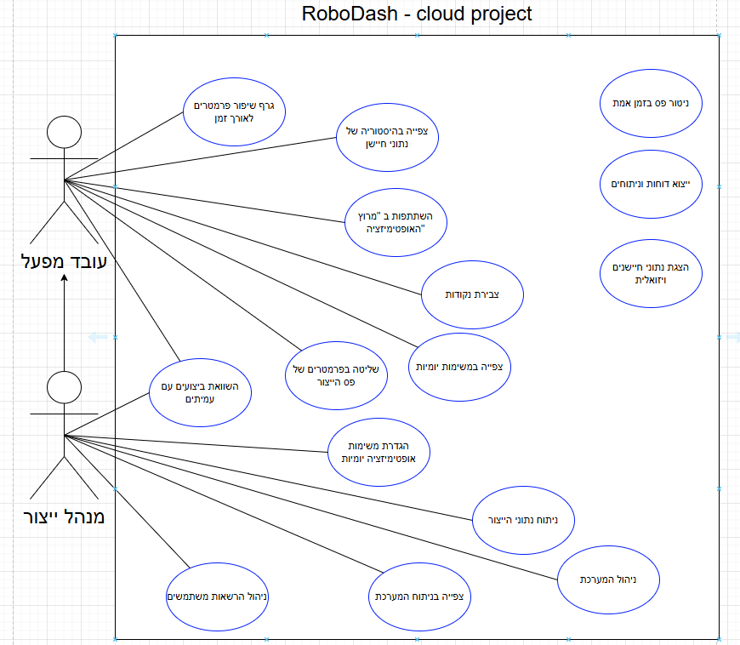

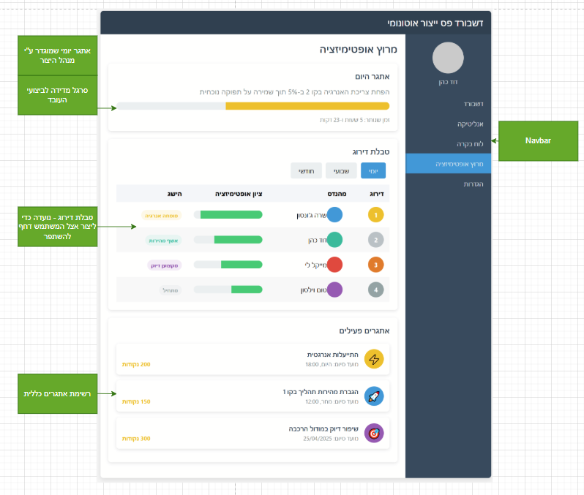

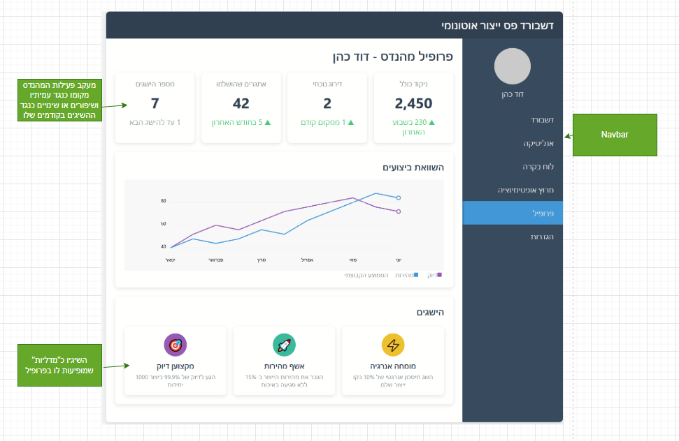

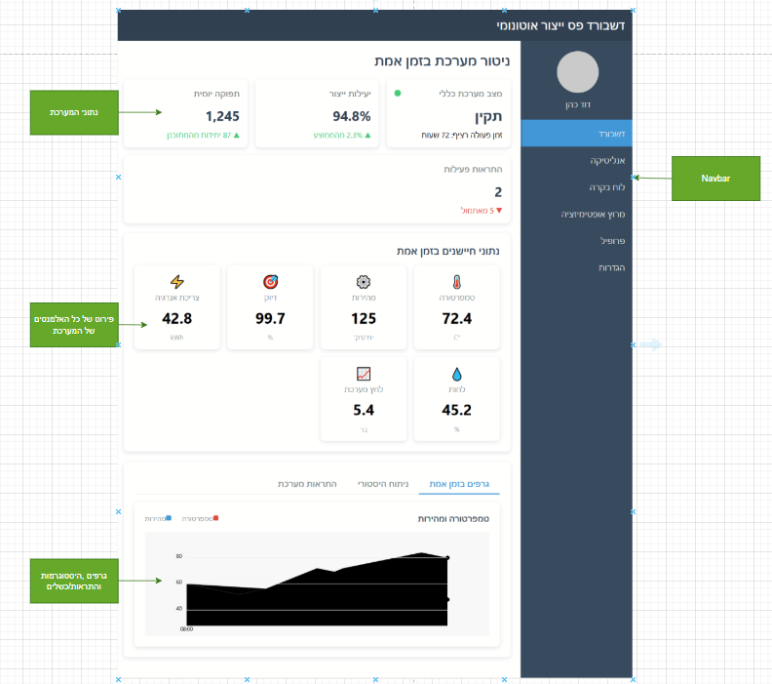

**קישור לגיט הפרויקט:**

<https://github.com/KoganTheDev/cloud-computing-project>

המטלה נמצאת תחת: /HW/HW1/HW_Wolf.docx